Десять заповедей Януша Корчака для родителей:
1. Не жди, что твой ребенок будет таким, как ты или таким, как ты хочешь. Помоги ему стать не тобой, а собой.
2. Не требуй от ребенка платы за все, что ты для него сделал. Ты дал ему жизнь, как он может отблагодарить тебя? он даст жизнь другому, тот-третьему, и это необратимый закон благодарности.
3. Не вымещай на ребенке свои обиды, чтобы в старости не есть горький хлеб. Ибо что посеешь, то и взойдет.
4.Не относись к его проблемам свысока. Жизнь дана каждому по силам, и будь уверен, ему она тяжела не меньше, чем тебе, а может быть, и больше, поскольку у него нет опыта.
5. Не унижай!
6. Не забывай, что самые важные встречи человека- его встречи с детьми. Обращай больше внимания на них - мы никогда не можем знать, кого мы встречаем в ребенке.
7. Не мучь себя, если не можешь сделать что-то для своего ребенка. Помни, для ребенка сделано недостаточно, если не сделано все.
8. Ребенок-это не тиран, который завладевает всей твоей жизнью, не только плод от плоти и крови. Это та драгоценная чаша, которую Жизнь дала тебе на хранение и развитие в нем творческого огня. Это раскрепощенная любовь матери и отца, у которых будет расти не "наш", "свой" ребенок, но душа, данная на хранение.
9. Умей любить чужого ребенка. Никогда не делай чужому то, что не хотел бы, чтобы делали твоему.
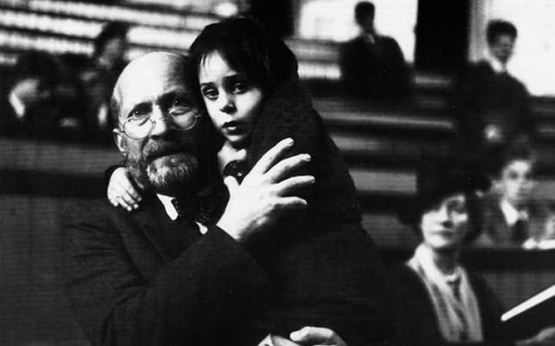
10. Люби своего ребенка любым- неталантливым, неудачливым, взрослым. Общаясь с ним - радуйся, потому что ребенок - это праздник, который пока с тобой.
Януш Корчак (польск. Janusz Korczak; настоящее имя польск. Henryk Goldszmit; 1878 — 1942) — выдающийся польский педагог, писатель, врач и общественный деятель.
Педагогическая деятельность Корчака основана на формировании в детском коллективе и у отдельных воспитанников навыков самопознания, самоконтроля, самоуправления. В годы оккупации Польши фашисткой Германией Корчак героически боролся за жизнь детей в варшавском гетто; погиб в газовых камерах Треблинки вместе с 200 своими воспитанниками.

